Государственное бюджетное профессиональное образовательное учреждение Республики Хакасия
«Абаканский строительный техникум»

ПРОГРАММА ПРОФЕССИОНАЛЬНОЙ ПРОФПРОБЫ

По компетенции «Ремонт и обслуживание легковых автомобилей»

«Ремонт ходовой части автомобиля ВАЗ-2106»

Абакан, 2025
1.Паспорт программы профессиональной пробы

Наименование профессионального направления: «Мастер по ремонту и обслуживанию автомобилей» 16-18 лет возраста
Профессиональная сфера: Обслуживание
Автор программы: Троицкий Г.И. мастер производственного обучения
Контакты автора: Республика Хакасия, город Абакан, gennadij007@list.ru 89134467043.

Вид | Формат проведения | Время проведения | Возрастная категория | Доступность участников с ОВЗ
Базовый | Очный | 45 минут | 8-9 класс | Возможность проведения профпробы без ограничений ОВЗ

2.Содержание программы
Тематический план
2.1. Введение (10 мин)
- Краткое описание профессии «Мастер по ремонту и обслуживанию автомобилей».
- Место и перспективы профессионального направления в современной экономике региона, страны.
- Общие сведения об автомобиле.
- Связь профессиональной пробы с реальной жизнью.
2.2. Постановка задачи (5 мин)
- Постановка цели и задачи в рамках профпробы
- Познакомить с профессией «Мастер по ремонту и обслуживанию автомобилей»
- Ориентировать интересы учащихся к этому виду практической деятельности методом проб.
- Показать преимущества профессии «Мастер по ремонту и обслуживанию автомобилей»

2.3. Выполнение задания (30 мин)
1. Техника безопасности.
2. Подготовительные работы при выполнении ремонта ходовой части автомобиля ВАЗ-2106
3. Показ мастера.
4. Самостоятельное выполнение ремонта ходовой части.
2.4. Контроль, оценка и рефлексия (10 мин)
Главным результатам проведенной профессиональной пробы является положительный отзыв её участников, мотивированность на получение профессии, выполнение простейших технологических операций, удовлетворенность совместной деятельностью, что выявляется в совместном обсуждении того, какими начальными профессиональными навыками овладели учащиеся и какие они испытывали сложности при выполнении профессиональной пробы.
Для этого можно использовать метод неоконченных предложений:
на этом занятии мы освоили: как правильно пользоваться инструментом, различными приспособлениями и т.д.
сегодня мы научились пользоваться инструментом, специальным оборудованием…
мне было сложно …
я понял, что …
я планирую ...

3. Необходимые навыки и знания для овладения профессией
Знания:
Виды, назначение и свойства материалов и оборудования для ремонта автомобиля.
Правила подбора инструмента
Правила организации рабочего места автослесаря.
Правила техники безопасности при выполнении ремонтных работ
Правила пользования подъёмником, домкратом.
Общие правила ТБ
Общее устройство автомобиля
Порядок и технология ремонта ходовой части автомобиля.
Умение пользоваться измерительными приборами.

Навыки:
Выбирать инструменты, приспособления для ремонта ходовой части автомобиля.
Организовать рабочее место.
Читать технологическую карту.
Соблюдать безопасные условия труда.
Выполнять приёмы пользования инструментом.
Контролировать качество ремонтных работ.

4. Инфраструктурный лист
Помещение | Наименование материалов, инструментов и измерительных приборов | Количество
мастерская по ремонту автомобилей | - Действующий автомобиль  - Слесарный стол  - Набор инструментов  - Слесарные тески  - Измерительные приборы  - Подъёмник двустоечный  - Инструментальная тележка  - Щётка для уборки.  - Мусорная корзина  - Методические рекомендации | 1 шт.  5 шт.  3 шт.  5 шт.  5 шт.  5 шт.  3 шт.  5 шт.  5 шт.  3 шт.

- Ход выполнения профессиональных проб.

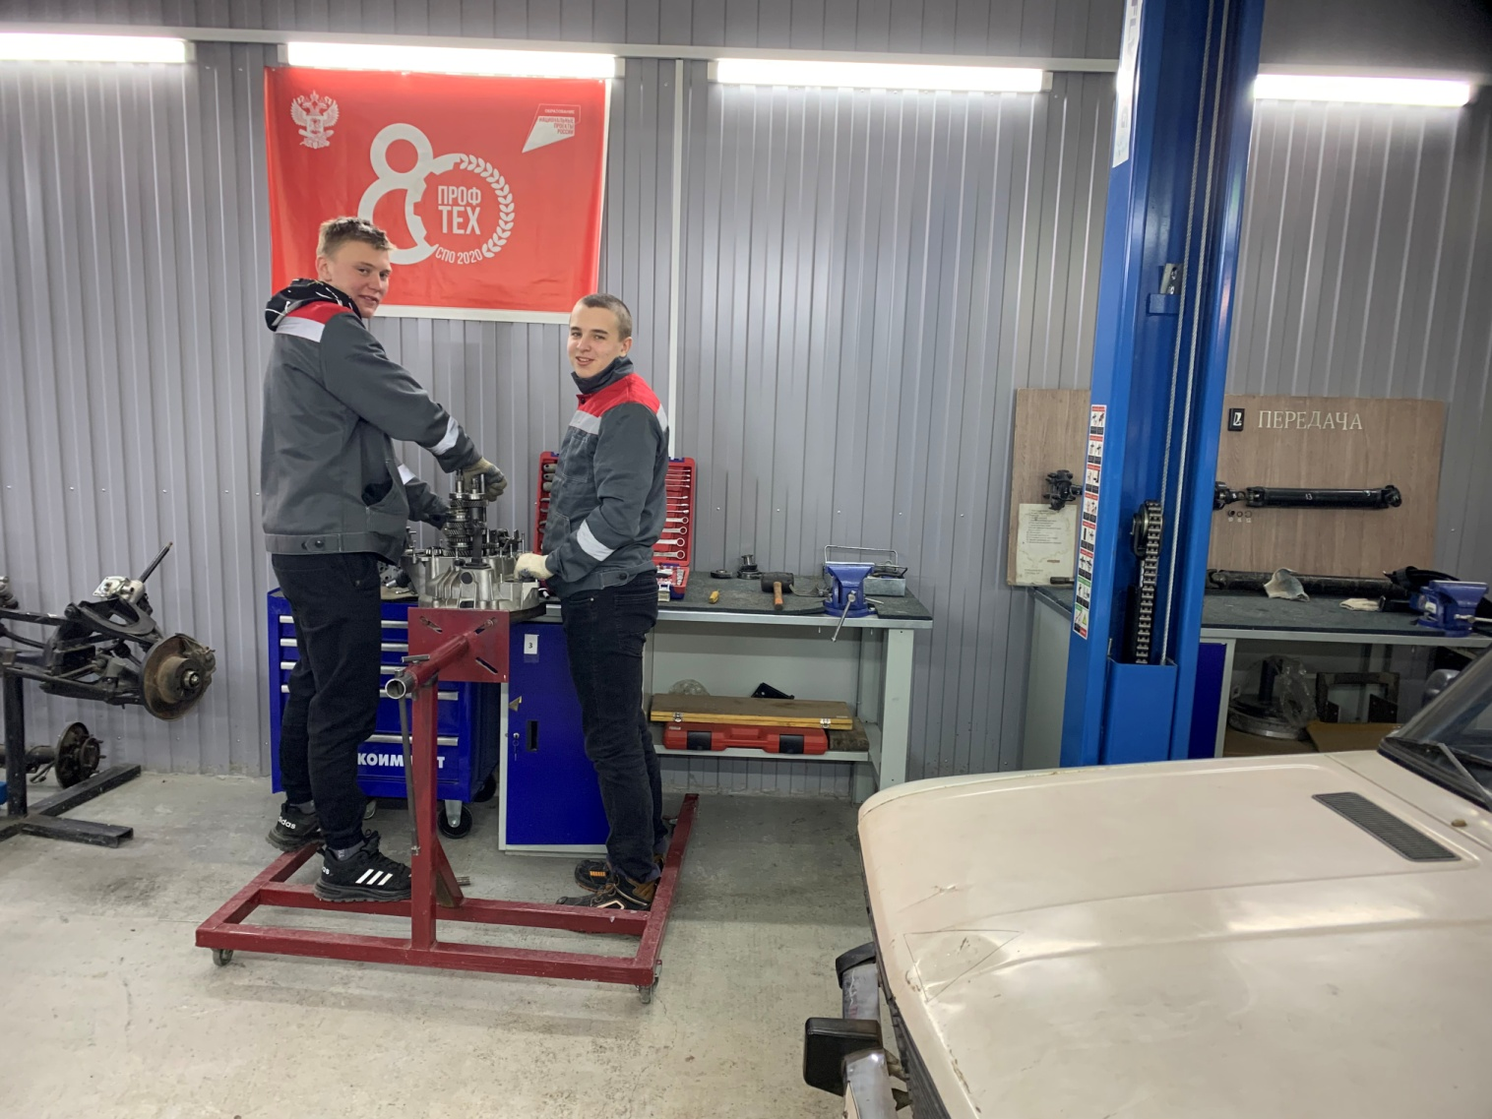

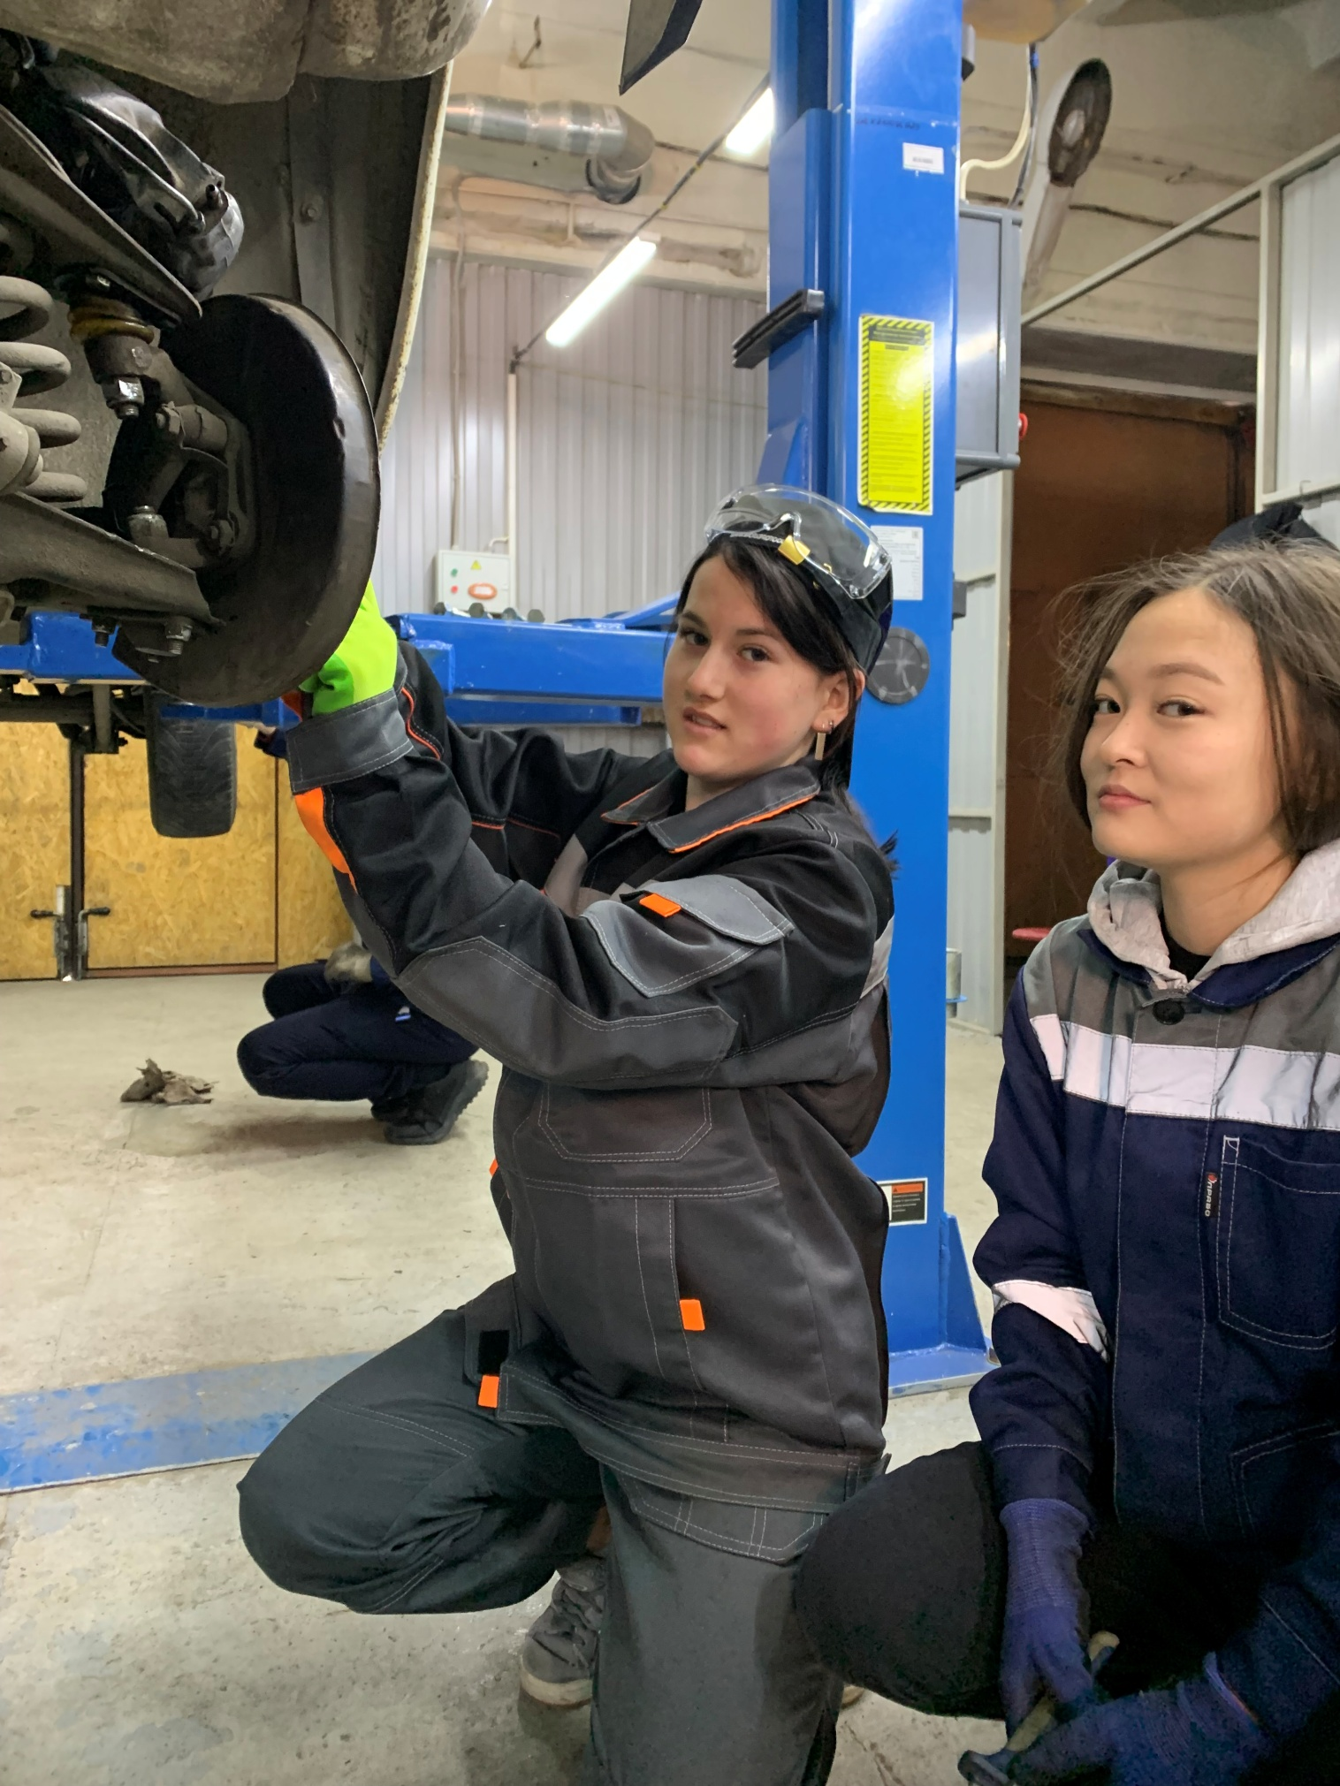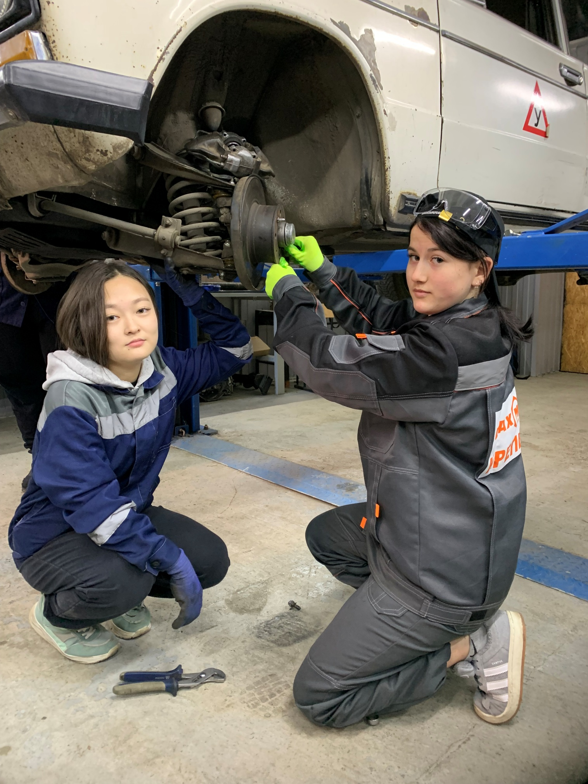

- Краткое описание профессионального направления.
Образование - единый целенаправленный процесс воспитания и обучения, являющийся общественно значимым благом и осуществляемый в интересах человека, семьи, общества и государства, в целях интеллектуального, духовно-нравственного, творческого, развития человека, удовлетворения его образовательных потребностей и интересов.
В Российской Федерации устанавливаются следующие уровни общего образования:
- дошкольное образование;
- начальное общее образование;
- основное общее образование;
- среднее общее образование.

Среднее общее образование направлено на дальнейшее становление и формирование личности обучающегося, развитие интереса к познанию и творческих способностей обучающегося, формирование навыков самостоятельной учебной деятельности на основе индивидуализации и профессиональной ориентации содержания среднего общего образования, подготовку обучающегося к жизни в обществе, самостоятельному жизненному выбору, продолжению образования и началу профессиональной деятельности.
Порядок осуществления мероприятий по профессиональной ориентации обучающихся по образовательным программам основного общего и среднего общего образования утверждается федеральным органом исполнительной власти, осуществляющим функции по выработке и реализации государственной политики и нормативно-правовому регулированию в сфере общего образования.
В своей работе педагог руководствуется федеральным государственным образовательным стандартом и образовательными программами.
Организация образовательной деятельности по образовательным программам начального общего, основного общего и среднего общего образования может предусматривать углубленное изучение отдельных учебных предметов, предметных областей соответствующей образовательной программы (профильное обучение) с учетом образовательных потребностей и интересов обучающихся.
- Среднее общее образование являются обязательными уровнями образования. Обучающиеся, не освоившие основной образовательной программы основного общего образования, не допускаются к обучению на следующих уровнях общего образования. Требование обязательности среднего общего образования применительно к конкретному обучающемуся сохраняет силу до достижения им возраста восемнадцати лет, если соответствующее образование не было получено обучающимся ранее.
По согласию родителей (законных представителей) несовершеннолетнего обучающегося, комиссии по делам несовершеннолетних и защите их прав и органа местного самоуправления, осуществляющего управление в сфере образования, обучающийся, достигший возраста пятнадцати лет, может оставить общеобразовательную организацию до получения основного общего образования. Комиссия по делам несовершеннолетних и защите их прав совместно с родителями (законными представителями) несовершеннолетнего, оставившего общеобразовательную организацию до получения основного общего образования, и органом местного самоуправления, осуществляющим управление в сфере образования, не позднее чем в месячный срок принимает меры по продолжению освоения несовершеннолетним образовательной программы основного общего образования в иной форме обучения и с его согласия по трудоустройству.

Макроинформированность.

Знание о мире профессий и видах профессионально образования:
- об основных разновидностях предметов, целей, орудий и условий труда;
- о структуре социального запроса на приток кадров в данную сферу труда;
- о системе профессиональных учебных заведений и типичных перспективах профессионального роста человека
Знания о труде и субъекте труда:
- о целях и мотивах деятельности;
- о способностях, профессиональной пригодности и основных путях их развития, о средствах самовоспитания;
- о требованиях профессий разных типов к человеку;
- о юридических и моральных нормах регулирования трудовых отношений людей
Знания о нормах, правилах и типичных ошибках, связанных с процессом профессионального самоопределения

Микроинформированность
Знания о выбранном роде деятельности:
- об особенностях предметов, целей, орудий, условий труда;
- об основных повседневных обязанностях на соответствующем трудовом посту;
- об образе жизни и социальном окружении, связанных с данной профессией;
- об учебных заведениях, в которых можно получить данную специальность и близкие к ней

Знания о себе:
- о профессионально значимых качествах;
- о тех качествах, которые надо компенсировать или преодолевать;
- о своих наиболее действенных мотивах;
- о желаемой социально-бытовой ситуации.
Знания о соответствии сделанного выбора нормам и основным принципам решения задачи о выборе профессии.

